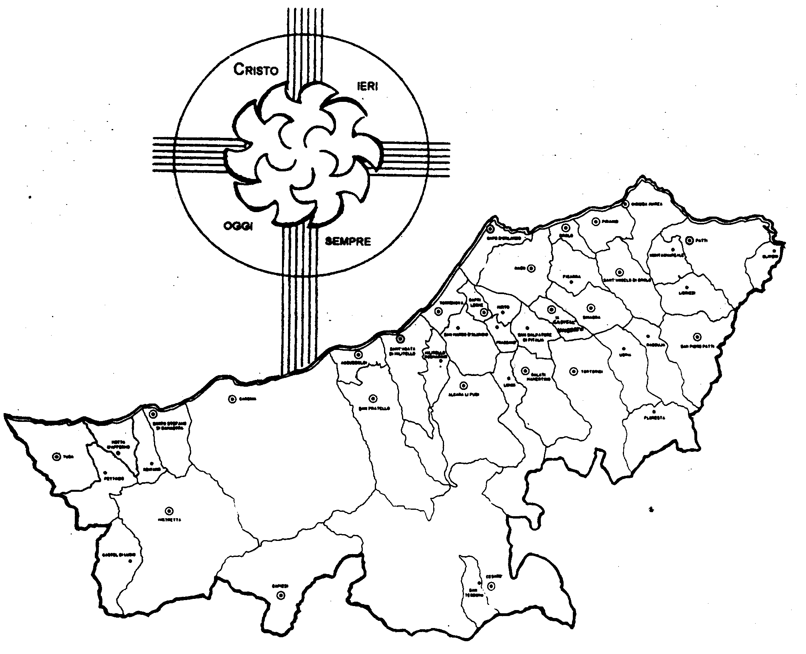
Diocesi di Patti

«NELLA BIBBIA
LA PAROLA CHE è LUCE E CERCA VOCE!»

Carissimi,
il mese di Febbraio si apre con tre celebrazioni significative e sentite: la festa della Presentazione del Signore al tempio, o Candelora, e la benedizione della gola in occasione della festa di S. Biagio e la Giornata della Vita.
Già in precedenza vi ho scritto che presto farò la consegna della Bibbia alle famiglie, perciò vi invito a prepararvi a questo momento molto importante valorizzando queste tre celebrazioni.
La Bibbia contiene la Parola di Dio che è “luce sul nostro cammino” perché ci fa capire il senso della vita, ci da consolazione e colora le nostre giornate.
La Bibbia è la Parola di Dio che cerca anche una “voce” che la proclami, la canti, la annunzi a chi non la conosce.
Celebrate la festa della Candelora con l’animo di chi riceve la luce per camminare nella luce e fatevi benedire la gola con la preghiera che essa si metta a servizio della Parola di Dio.
Sarà un bel modo per celebrare la Giornata della Vita: gustandone il dono, proclamandone il senso, difendendone il valore. Vi benedico tutti di cuore.
 Ignazio Vescovo
Lettera alle
Famiglie
Esperienze
In cammino con la Bibbia
Per penetrare nel Vangelo secondo Marco occorre prendere in considerazione la frase con cui si apre tutto il testo:
«Inizio del vangelo di Gesù Cristo, Figlio di Dio».
In queste poche espressioni l’evangelista riporta la fede della Chiesa che crede in Gesù riconoscendo in lui il Messia e il Figlio dell’Altissimo. Tutto il vangelo servirà a spiegare e illuminare questi due appellativi.
Infatti, il libro si può suddividere in due parti: la prima comprende i primi otto capitoli e ruota attorno alla domanda: chi è Gesù? Se lo chiedono la folla, i discepoli, gli avversari. Anzi Gesù stesso porrà tale domanda agli apostoli: chi dice la gente che io sia? Solo Pietro dà la risposta giusta: Tu sei il Cristo.
La seconda parte si estende dal capitolo nove sino alla fine e si può intitolare: Gesù si rivela.
Dopo la professione di fede di Pietro, infatti, è necessario chiarire in che senso Gesù è Cristo. Non certamente nella maniera che la gente e gli stessi discepoli se lo aspettavano. Egli è il Figlio di Dio crocifisso e risorto. Lo afferma Gesù nella sua dichiarazione di fronte al sinedrio e lo esclama il centurione romano sotto la croce:
veramente quest’uomo era Figlio di Dio!
L’interesse di Marco non è, però, concentrato unica-mente su Gesù ma anche su chi crede in lui. Potremmo asserire che il vangelo è attraversato anche da un’altra domanda: chi è il discepolo? L’evangelista risponde in diverse maniere a tale questione che si può così riassumere: il discepolo è colui che percorre tutte le tappe della strada seguita dal Signore Gesù: dal battesimo al Giordano sino al Tabor, dal Calvario sino alla vita nuova della risurrezione.

